“跨”出别样精彩 “研”续教师成长
——记常州市新北区初中化学周文荣卓越教师成长营第27次活动
潜心教研勤探索，扎根教研促提升。为落实《义务教育化学课程标准（2022年版）》开展跨学科实践的要求，充分发挥学科的育人功能和价值，深化课堂教学改革，2024年10月17日—10月18日，苏锡常镇徐初中化学名师工作室暨区域联合教研活动在徐州市撷秀初级中学举行。成长营领衔人、区教管中心教研室主任周文荣及成长营全体成员齐聚徐州参加了本次活动。
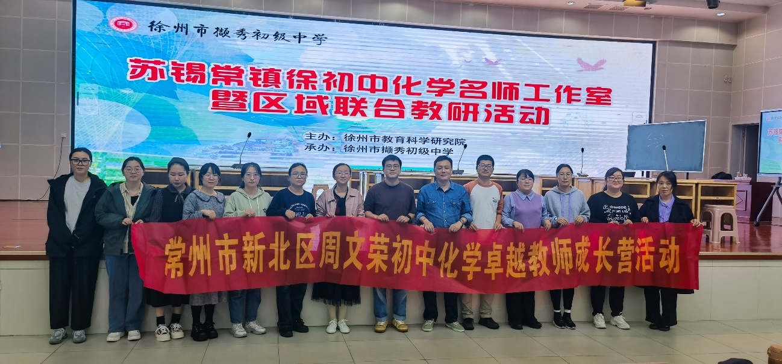

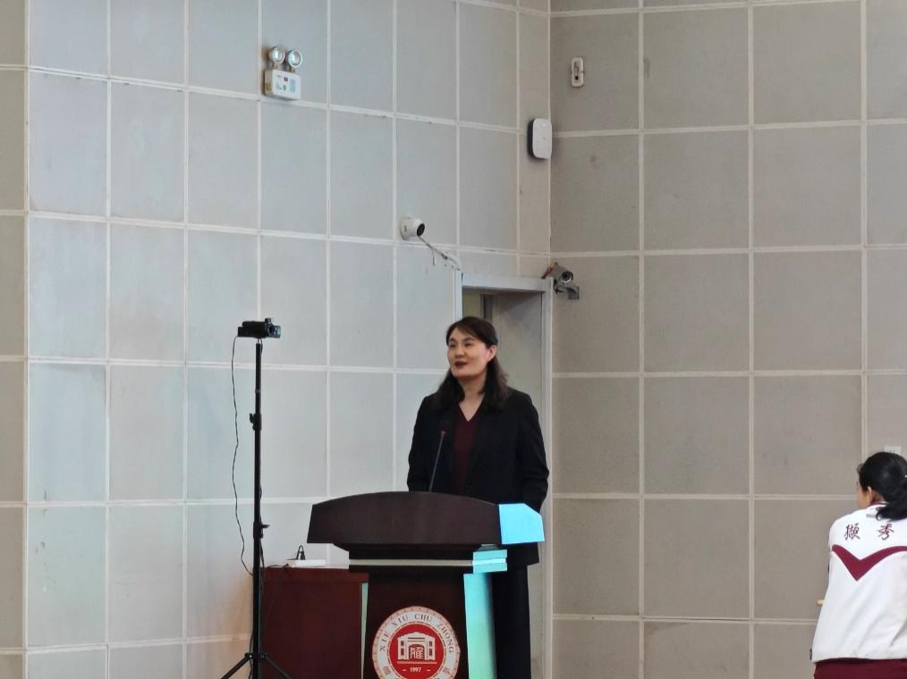
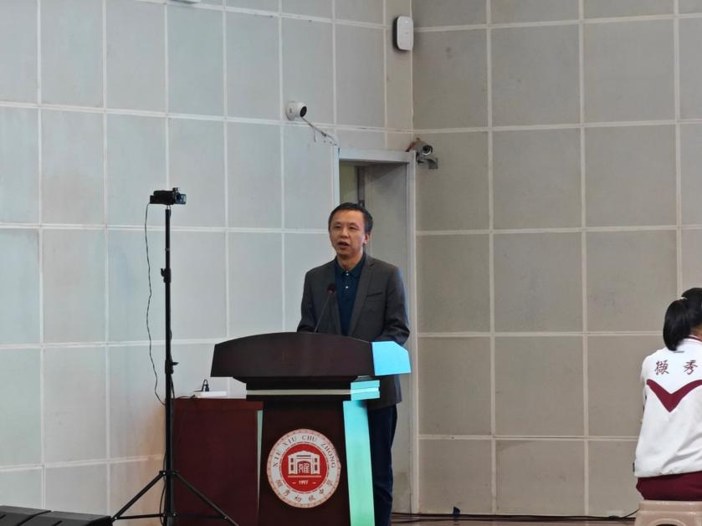
10月17日下午，首先由徐州市教育科学研究院徐丹丹老师和徐州撷秀初级中学陈雷校长致欢迎词，介绍了与会的各位专家和各市、区的培育站、工作室和成长营，同时也对徐州撷秀初级中学发展和办学特色进行了简要介绍。

接着，由徐州市撷秀初级中学郭焘老师和苏州市吴江区盛泽二中周雪花老师分别开设以《跨学科实践活动——制作简易供氧器》为题的同课异构示范课。郭老师以大美西藏作为情境引入，抛出疑问在西藏旅游会面临着怎样的难题？从而展开教学。郭老师设置了“了解制氧机工作原理”、“设计简易供氧器”、“制作简易供氧器”、“实验反思”四个活动任务，学生通过分析介绍“氧立得”和氧烛的成分、结构、原理和应用等，对生活中的制氧用品有了一定的了解；通过小组设计简易供氧器并交流分享，学会从经济性、操作性、方便性等方面对产品进行多角度评价，促成产品的更新迭代；通过利用身边材料制作简易供氧器并进行展示、交流与评价，让学生从实践中感悟化学的学科价值。
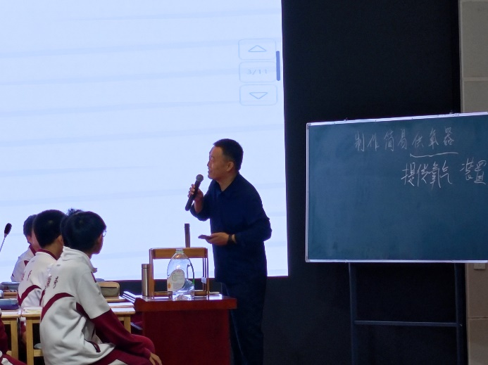
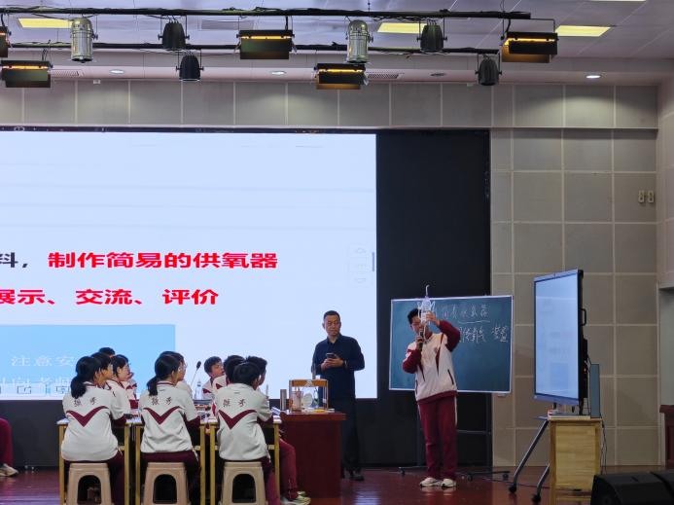

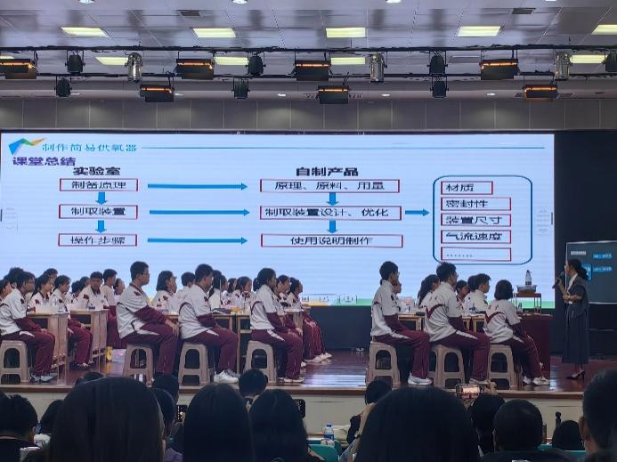
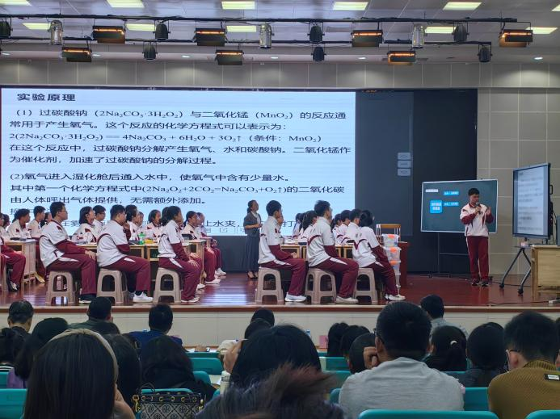
周老师基于学生已有的经验设置了“制备原理”、“设计装置”、“改进装置”、“装置再制作”四个学习任务，通过复习获得氧气的方法和学习了解过氧化钠、过氧化钙的相关性质，引导学生从易操作、原料安全、产氧效率、原料成本等角度进行原料选择；通过复习固液不加热型装置，引导学生分析简易供氧器的构造并进行实验，实验过程中记录瓶子容积、药品质量、水的体积、带火星木条复燃时间、氧气流速、持续时间等数据，引导学生从控制变量的角度分析不同数据产生的原因，并总结设计简易供氧器需要考虑的因素；通过改进简易供氧器，使学生学会从成本、材料、操作、环保等方面考虑简易供氧器的制作，学生利用改进后的供氧器分别供人呼吸和供虾呼吸，明确了供氧的特定环境需求；最后，通过装置的再制作，总结出一台简易供氧器应具备功能性、可续性、高效性、操作性等特点，帮助学生建构工业产品研发的一般思路。

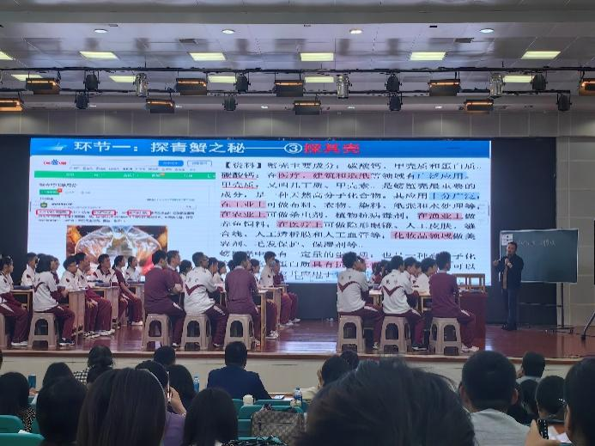
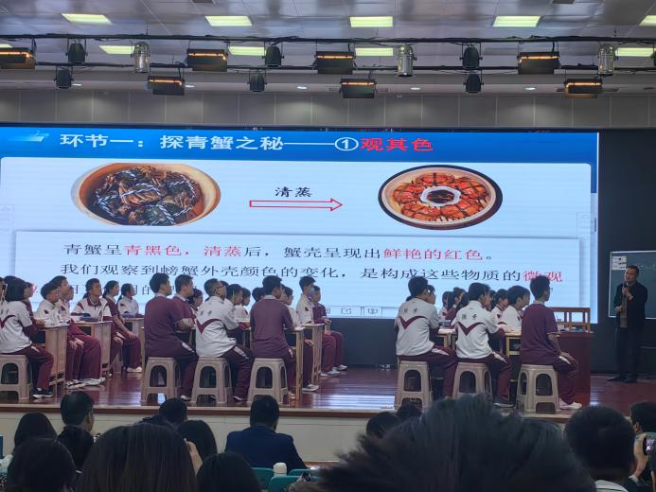
随后，兴化市板桥教育集团文峰校区舒景泽老师开设了题为《物质构成的奥秘》主题式复习课。舒老师以兴化螃蟹为情境，在环节一“探青蟹之秘”中，通过观其色、闻其香、探其壳、食其肉四个部分，引导学生从微观的角度分析和认识青蟹的色香味，搭建分子模型、了解分子构成、构建物质与不同微粒间的关系图；通过环节二“探粒子之秘”，舒老师引导学生复习原子结构相关知识，并构建分子、原子和离子间的关系网络图，从微观的角度认识物质间的变化；通过环节三“探元素之秘”，舒老师让学生从元素的角度分析蟹壳与香醋放在一起产生的气体，并设计实验进行验证，使学生经历科学探究的一般过程。

三节课后，江苏省特级教师、正高级教师、镇江市丹徒区教师发展中心主任於飞对郭焘老师的课进行了点评。於主任首先分享了自己对跨学科实践活动的认识：化学学科与能源、资源、材料、健康等密切相关，跨学科跨的是学科之界；学生在解决问题中要综合考虑工程、技术、社会、环境等方法，跨学科跨的是方法之界；学生的思维由低到高、由浅入深、由学科到跨学科，跨学科跨的是思维之界。於主任认为跨学科实践活动应具有实践性、开放性、丰富性、多元性和生长性。接着，於主任点评郭老师的课具有以下特点：依托真实情境，明确任务；基于生活经验，设计方案；把握核心知识，建立关联；丰富过程体验，反思建模。最后，於主任提出了个人的一些想法：跨学科实践活动的设计要研究课标，借助工程思维的特点使逻辑更清晰，思维更严谨。
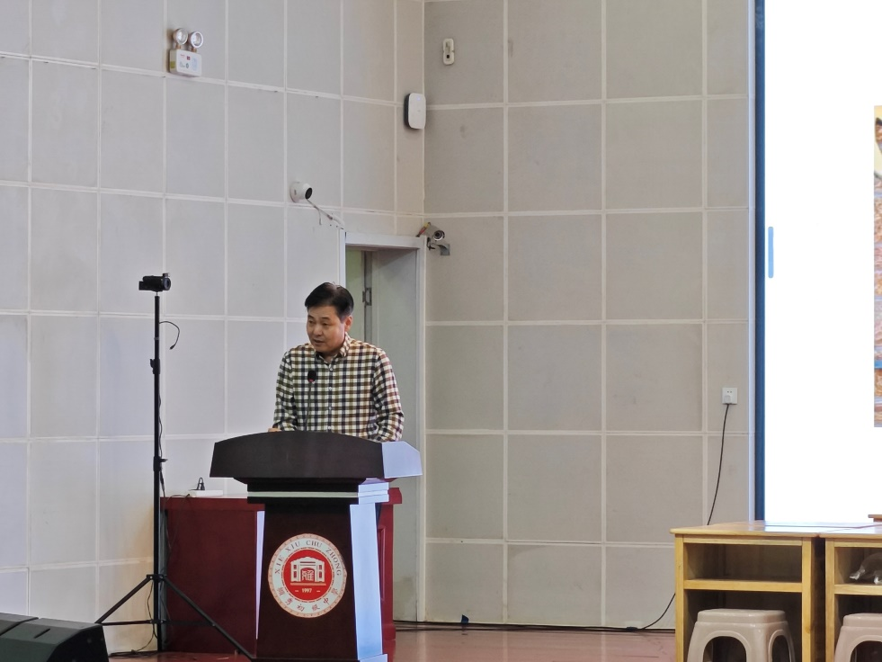

正高级教师、成长营领衔人、区教管中心教研室主任周文荣对周雪花老师的课进行了点评。周主任认为周老师具备以下特点：眼中有学科，周老师本节课注重学科知识落实、学科观念渗透、学科大概念统领、学科方法引导和学科价值体现；心中有跨学科，周老师能够跨出化学学科的象牙塔，融入其他学科知识，跨出化学走近生活，跨出固液不加热型置，拓展了学生的思维与实践；手中有实践，周老师设计了多样化的实践方式，如社会性实践、技术性实践、调控性实践和探究性实践；脑中有思维，周老师注重对学生的工程规划思维、实施思维、设计思维和评价思维的培养；课中有育人，周老师多次设计了学生产品制作的展示环节，注重学生评价思维的培育。
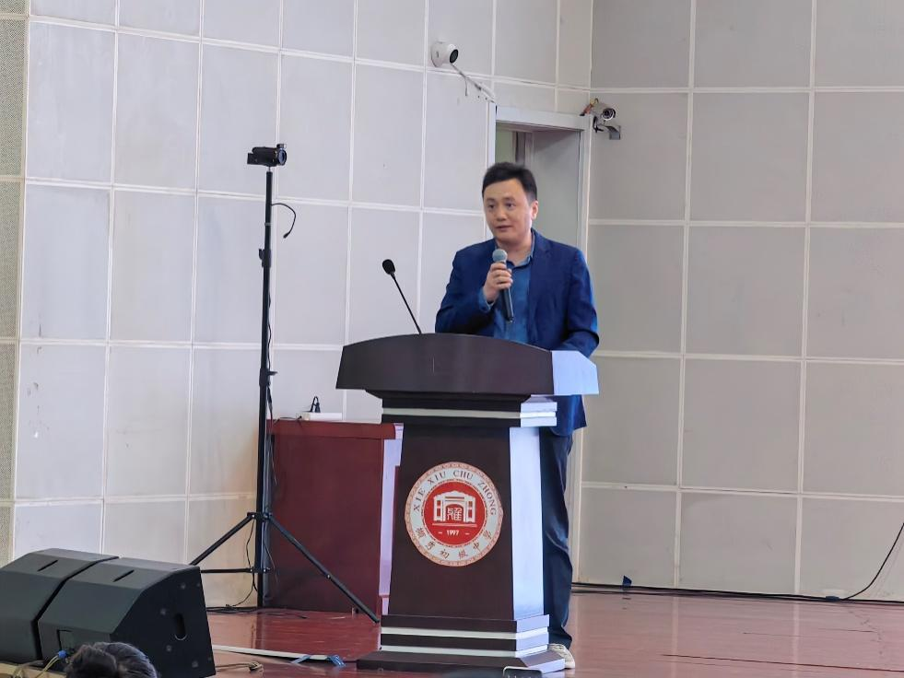
江苏省特级教师、中学正高级教师、吴江实验初级中学副校长符爱琴点评了舒景泽老师的课。符老师认为第三章的复习课具有重要、抽象、繁杂等特点，存在趣味性不足、学生记背多、概念难理解等问题，但舒老师这节课以兴化螃蟹为情境，传播地方文化和特色，给人以震撼之感，尤其是“探青蟹之秘”环节的色、香、壳、肉四个部分情境与知识联系紧密，环环相扣。符老师建议本节课可以以“青蟹”为情境一以贯之，明线为兴化青蟹，暗线为物质构成的奥秘，补充定量计算和螃蟹在药用和生态中的价值等知识，使课堂的每个环节都紧扣螃蟹这一主题而展开。

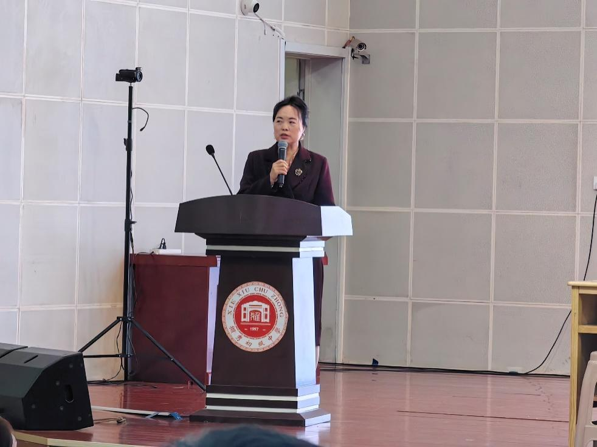

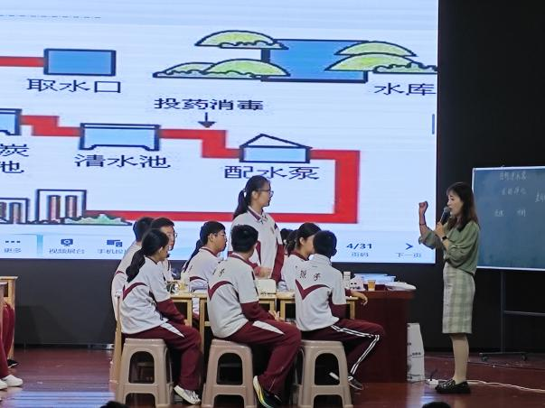
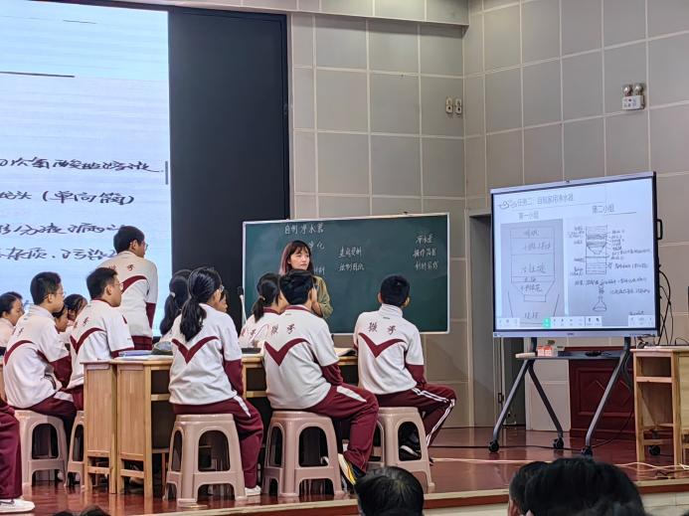
10月18日上午，来自常州市新北区实验中学的姚颖老师给我们带来跨学科实践活动——自制净水器，姚老师通过“水质检测”、“自制家用净水器”、“初步测试与改进自制净水器”、“基于实验需求的再测评”和“探究净水效率的影响因素”等五个学习任务展开教学。姚老师从学校自主开发的水质检测小程序“净源智研”入手，引导学生分析自来水厂净化水的原理，在解决实际问题中巩固净水方法的相关知识，提升学生分析解决问题的能力。姚老师接着让学生分小组展示了课余时间设计的自制净水器装置图，并通过视频展示了各小组自制净水器的净水测试实验，让学生在经历科学探究的过程中，培养学生的创新思维，促进思维的进阶。姚老师让学生对自制净水器初步测试成果进行评价，引导学生对自制净水器进行改进，并基于实验需求的再测评自制净水器。姚老师用台式浊度仪对同学们改进后的净水器进行测量，让同学们直观感受跨学科实验的神奇之处！最后，姚老师引导学生反思整个过程，引导学生探究净水效率的影响因素，并建构了自制净水器的一般思路，促进学生核心素养的发展，感悟到化学与生活的密切联系。

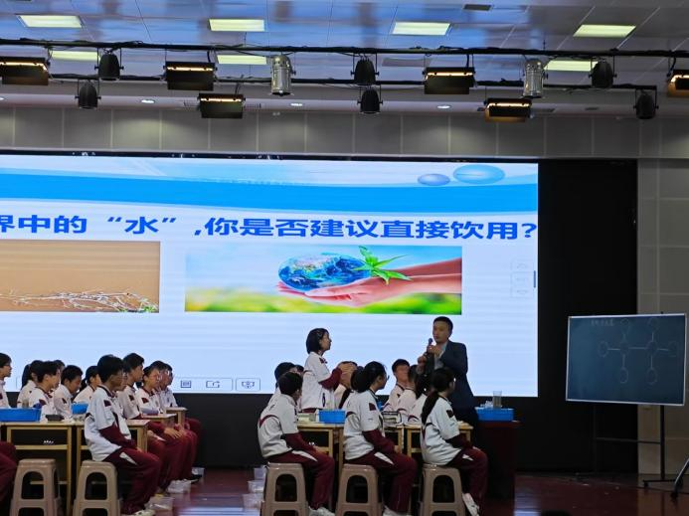
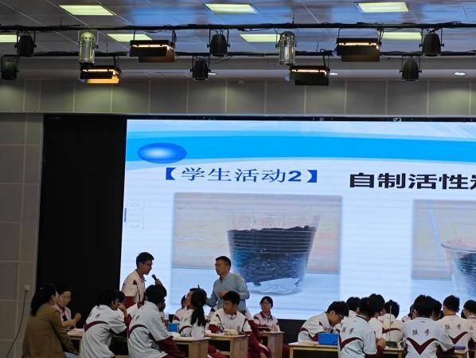
来自江阴市第一初级中学的姜跟华老师给我们带来同课异构的跨学科实践活动——自制净水器。姜老师的课堂生动风趣，整节课用贝尔荒野求生的视频为主线引出自然界的水的净化，通过贝尔求生时净水的操作，将净水器的制作带进课堂，将课堂的主体还给学生，学生活动自制不同类别净水器，穿插着实验效果展示以及学生互相评价，实验对比小卵石、石英砂和棉花的过滤效果，并进一步提出问题，让学生利用数学知识进行对比实验，环环相扣，最终姜老师和学生们一起总结出去除水中杂质的一般思路并建构相关模型，促进学生知识的系统化。最后，姜老师整合所有讨论内容，确定各净水材料的叠加顺序，让学生合作完成组装净水器并净化水，促进教学评一体化，培养了学生的自我评价和反思的能力。

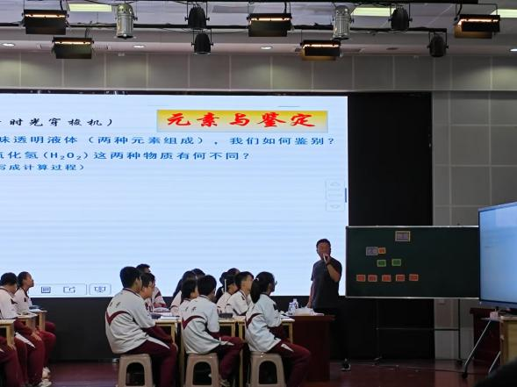
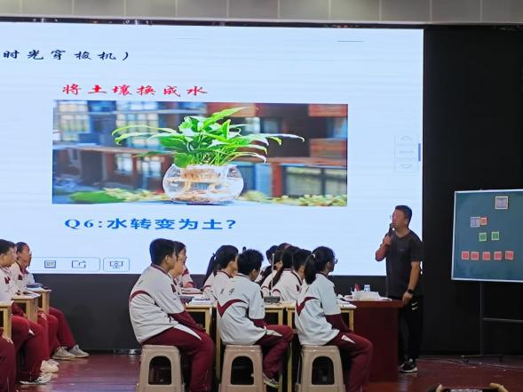
来自苏州市吴江区盛泽第二中学的王剑锋老师为我们带来了《物质构成的奥秘》复习课。王老师创设了小水滴漫游记的情境，用城际之旅，星际之旅，文史之旅，微观之旅，太空之旅五个环节为学生带来了别开生面的小水滴之旅。首先，王老师通过学生深有感受的台风贝碧嘉引入课堂，激发学生学习兴趣，并切入问题水是元素还是物质，接着用化学发展史上不同科学家的研究与发现和学生们一起探讨了宏观微观上元素与原子的联系与区别。然后，王老师从定量的角度出发，让同学们通过计算对比水和过氧化氢的区别。整节课从真实情境入手，从宏观微观、定性定量的不同角度出发，培养了学生分类、概括、分析、推理和归纳的科学思维能力。

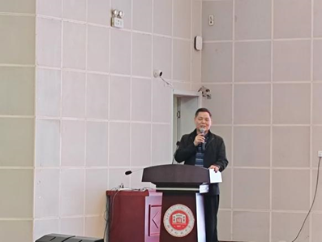
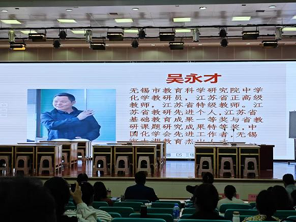
三节精彩的展示课后，江苏省特级教师、中学正高级教师、无锡市教育科学研究院化学教研员吴永才老师对姚颖老师的课进行了点评。吴老师指出跨学科实践活动教学源于新课标需要新要求，新教材需要新需求，新教学需要新追求；并提出项目式教学的规范与要求：真实性情境、驱动型问题、持续性实践和表现性评价。吴老师指出姚老师的课堂人优：学生优，学生学会求知、学会做事、学会共处、学会做人和学会改变，老师优，有基本功扎实；情深：课前多种实践活动，为课堂准备颇多；味浓：有趣味、有品位和有回味。最后，吴老师提出一些思考和建议：1.三问：明原理，定方案，悟应用；2.三思：学会思考，形成思维，提炼思想；3.三变：变理念，变内容，变方式。

接着，江苏省特级教师、正高级教师、徐州市西苑中学李德前老师点评姜跟华老师的课堂，李老师指出姜老师本节课具有以下特点：1.激情飞扬，讲课声音洪亮，举止落落大方，学生摩拳擦掌，轻松驾驭课堂，全程自由缩放，作品组合漂亮，值得学习推广。2.重视创设情境，贝尔荒野求水，激发求知欲望，进入探究状态，探究真实问题，活动层层推进，课件辅助教学，抽象化为具体。3.讲解生动形象，点拨恰到好处，总结画龙点睛，渗透工程技术，促进学以致用，讲究证据推理，突破学习瓶颈。4.主体地位突出，学生活动多样，主导作用恰当，减轻学生负担，联系生活实际，感受浊水变清，板书科学布局。5.师生平等关系，基于化学定位，培养跨界能力，培养创新人才，教学面向全体，立德树人落地。
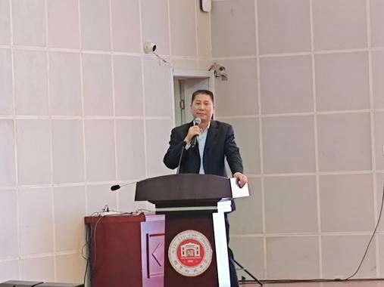
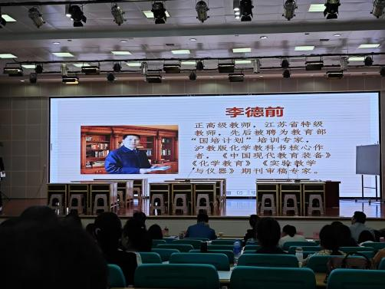

江苏省特级教师、正高级教师、吴江区教育名家吴良根老师对王剑锋老师的课进行点评，吴老师指出王老师的课具有以下特点：以台风的中秋之旅为情境引入，学生印象深刻；以化学史作为串联重要概念的明线，让学生感受到历代化学家的贡献和科学概念的健全完善是曲折的；紧密联系生活，让学生感受到化学就在我们身边；将定性研究和定量计算相结合，将宏观和微观相结合，有化学味，有复习味。吴老师提出以下建议：夯实基本功，注重板书设计；课堂教学形式多样化；目中有人，及时根据课堂学生反馈灵活变通。

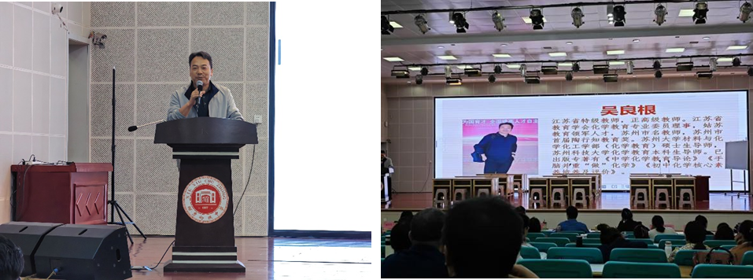
跨学科实践的学习探索之旅注定是一条“漫漫长路”，但成长营全体成员必将保持着一颗对教育研究的热忱之心，不遗余力地去追求和探索。路虽远，行则将至；事虽难，做则必成，相信我们成长营所有成员将会越“跨”越勇，“跨”出跨学科实践的一片精彩的天。

撰稿人：李超 陈网平
审核人：徐文佳
公众号编辑：周洁

